Lösungen: *Übungen zu abschnittsweise linearen Funktionen
Aufgabe 1: Zeichne den Graph der Funktion f mit

Aufgabe 2:
Gib die Funktionsgleichungen für die Funktionen f, g, k und m an, deren Graphen hier abgebildet sind.
,,,
Aufgabe 3:
Der Graph der abschnittsweise linearen Funktion f verläuft ohne Sprung durch die Punkte P(1|0), Q(3|-2), R(5|4) und S(7|0). Überall sonst nimmt die Funktion f den Wert 0 an.
a.) Zeichne den Graph der Funktion.
b.) Bestimme die Funktionsgleichungen der Geraden durch die Punkte P und Q, Q und R sowie R und S. Dokumentiere deinen Lösungsweg ausführlich.
Gerade durch P und Q:
1.) Steigung bestimmen:
2.) Somit muss die Geradengleichung lauten.
Punktprobe mit P:, also c=1.
3.) Gleichung der Geraden durch P und Q lautet: y = -x+1
Analog: Gerade durch Q und R: y = 3x-11 und Gerade durch R und S: y = -2x+14.

c.) Gib die Funktionsgleichung von f an.
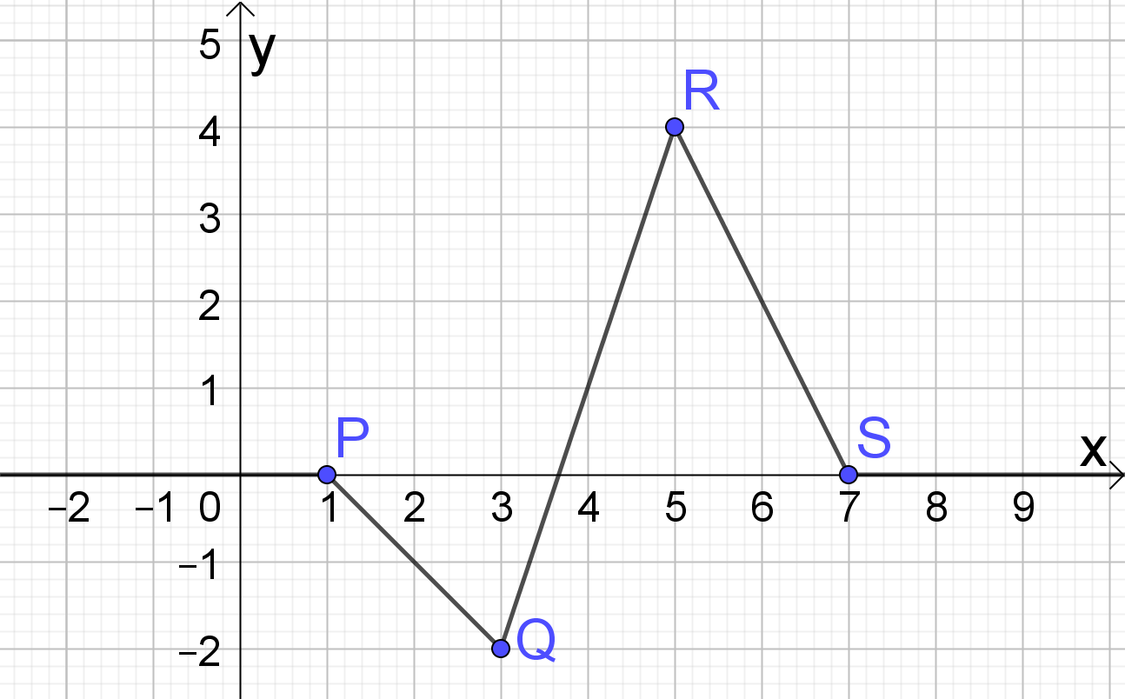

Aufgabe 4:
Zwei der berühmtesten abschnittsweise linearen Funktionen sind die Signumfunktion sgn und die Betragsfunktion abs. (abs steht für Absolutbetrag / Absolutwert)
a.) Die Signumfunktion sgn hat die folgende Funktionsvorschrift:
Zeichne ihren Graph in ein Koordinatensystem und deute/ beschreibe die Funktion in eigenen Worten.
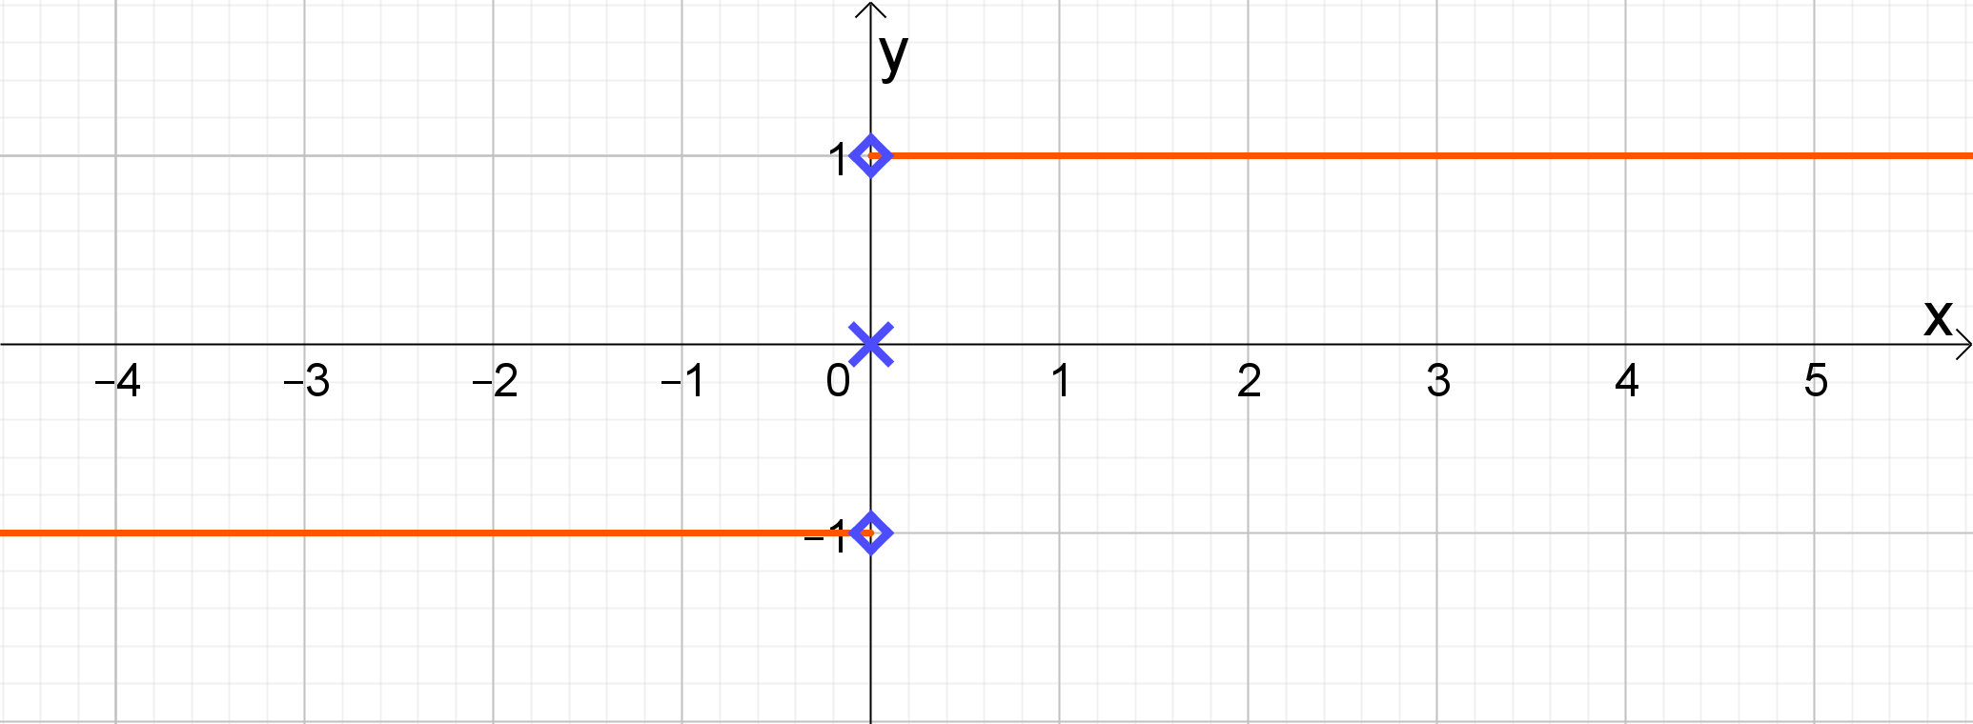
Die Signumfunktion gibt im Prinzip das Vorzeichen des x-Wertes an. Bei positivem Vorzeichen +1, bei negativem Vorzeichen -1 (und 0 bei 0, d.h. 0 wird nicht als positiv gewertet).

b.) Die Betragsfunktion abs ordnet jeder reellen Zahl x die betragsmäßig gleich große, positive Zahl abs(x) zu. Stelle die zugehörige abschnittsweise lineare Funktionsgleichung auf und zeichne den Graph der Funktion.

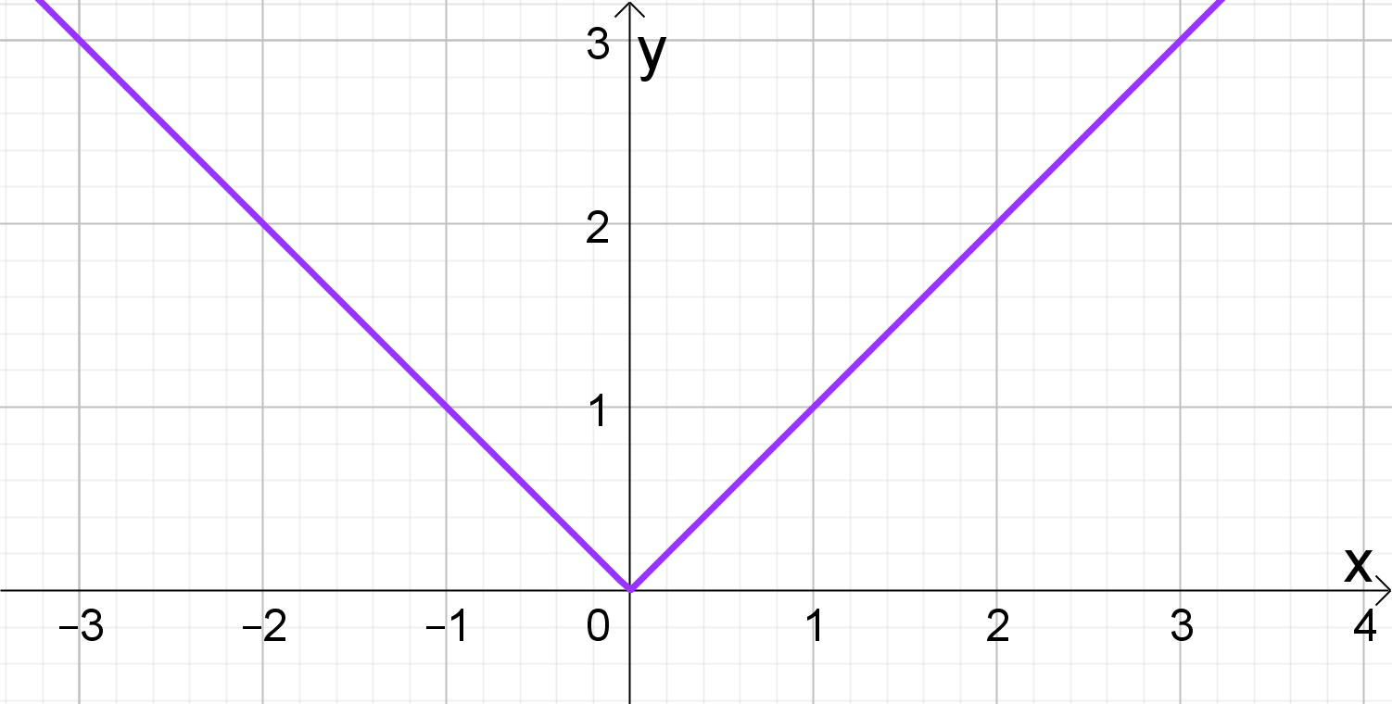

Aufgabe 5:
Auf einem Parkkartenautomat findet man die folgenden Preisangaben:
30 Minuten: kostenlos, zusätzliche Stunde: 1 €, maximal: 5 €.
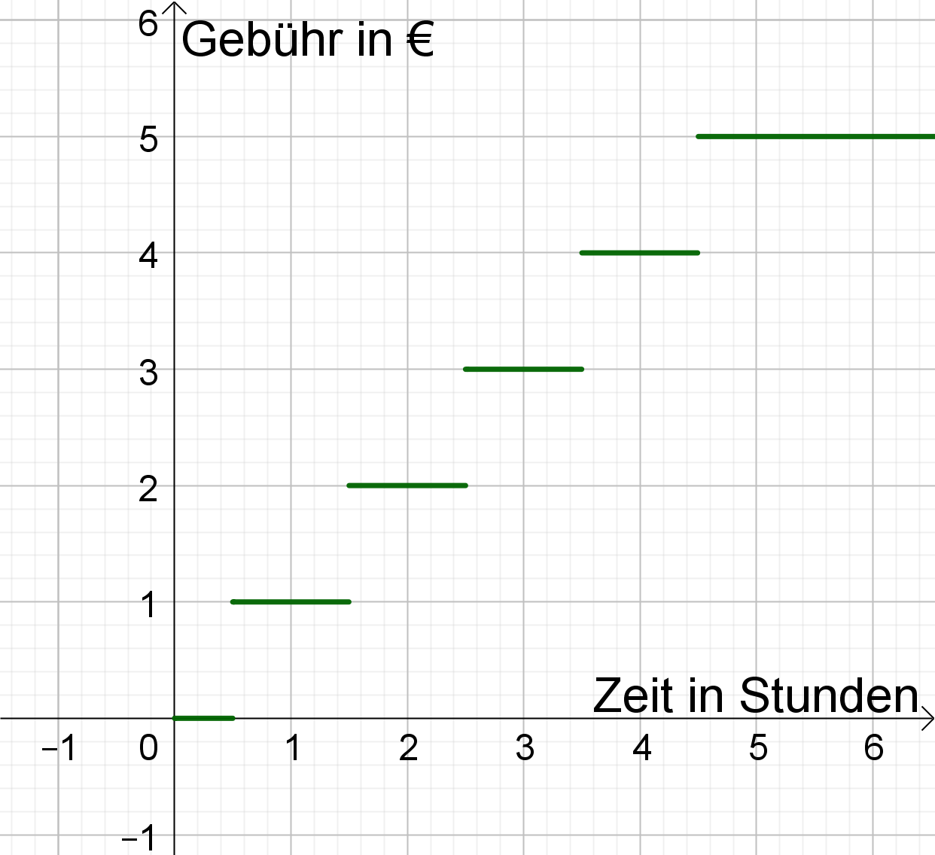
Stelle die zugehörige abschnittsweise lineare Funktion durch die Funktionsgleichung und den Graph dar.

Aufgabe 6:
Der Mobilfunkanbieter IMP hält für seine Kunden drei Datennutzungstarife bereit:
1. Die Flatrate: Daten ohne Beschränkung für 10 € (pro Monat)
2. Der Basistarif: Monatliche Grundgebühr 2 € inklusive 100 MB freier Datennutzung, danach 10 Ct pro MB Datennutzung.
3. Der Prepaid-Tarif: Keine Grundgebühr. Monatlich bezahlt man für die ersten 200 MB 20 Ct pro MB, für alle weiteren Daten bezahlt man 15 Ct pro MB.
, ,
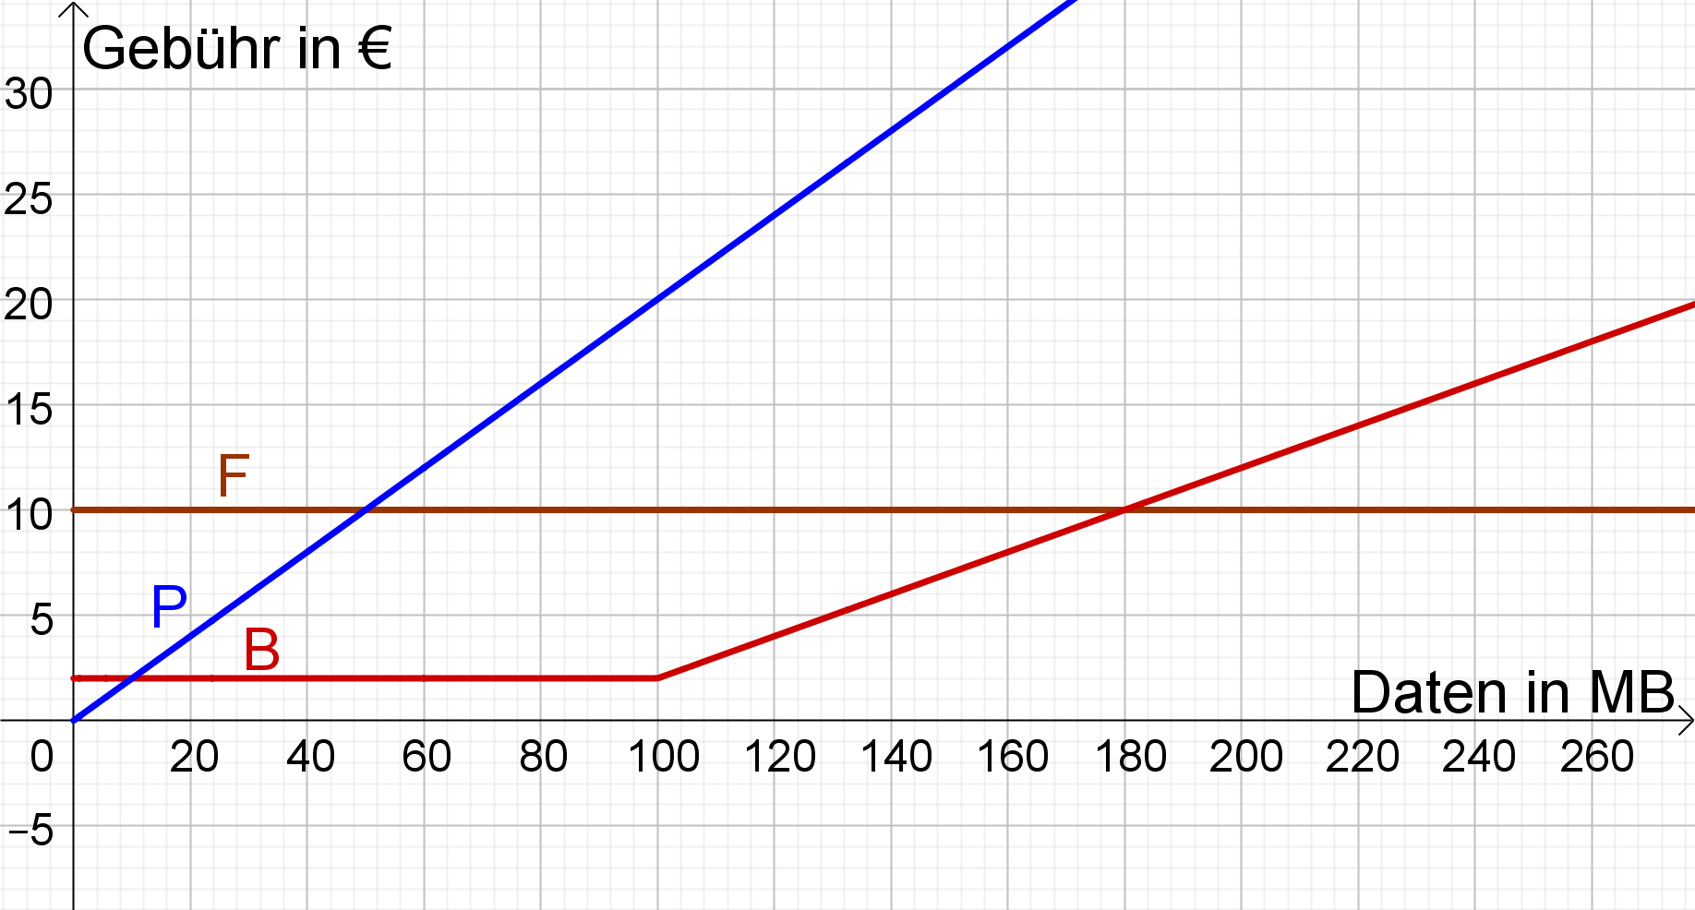
Der Prepaid-Tarif ist für Kunden sinnvoll, die sehr selten Datennutzung verwenden. Bereits ab 10 MB pro Monat wird der Basistarif günstiger. Für Personen, die ab und zu Daten (außerhalb eines WLANs) nutzen möchten, eignet sich der Basistarif. Aber bereits ab einer mobilen Datennutzung monatlich mehr als 180 MB ist die Flatrate die beste Alternative.
Aufgabe 7:
Die Funktionsgleichungenund sind gleichwertig und dadurch beides „erlaubte“ Funktionsgleichungen für die zugehörige Funktion f.
Nicht zugelassen wird meist dagegen die Beschreibung .
Dies könnte man durchaus auch anders sehen. Benenne zunächst, warum diese Schreibweise erlaubt sein könnte und dann, aus welchem Grund sie normalerweise dennoch nicht zugelassen / verwendet wird.

Die Schreibweise könnte erlaubt sein, da bei ihr im vorliegenden Beispiel das Kriterium einer Funktion, dass jedem x-Wert höchstens ein y-Wert zugeordnet wird, erfüllt ist.
Die Problematik an der Schreibweise ist, dass für die x-Werte 1 und 3 jeweils zwei Zeilen eine Funktionsbeschreibung formulieren. Dadurch ist die Funktionsgleichung an diesen beiden Stellen zunächst betrachtet nicht eindeutig (wenngleich eine Auswertung an 1 und 3 in den jeweiligen Zeilen den gleichen Wert ergibt). Spätestens, wenn eine Funktion am „Zeilenübergang“ eine Sprungstelle aufweist, führt diese Schreibweise zu einem Widerspruch bzgl. der Eindeutigkeit der Zuordnung, daher sollte auch bei Funktionen mit reinen „Knickstellen“ auf diese Schreibweise verzichtet werden.

Aufgabe 8*:
In Geogebra kann man die Funktion durch die folgende Eingabe in der Eingabezeile darstellen: f(x)=0*(x<1)+(2x-2)*(1<=x<3)+4*(x>=3)
a.) Erkläre diese Eingabe in Bezug zur gegebenen Funktionsvorschrift.
Die Schreibweise ist so, dass die Terme der einzelnen Zeilen durch * mit ihren Gültigkeitsbereichen (in Klammern) verknüpft werden und die Zeilen durch ein „+“ voneinander getrennt werden.
b.) Gib diese und beliebig viele weitere abschnittsweise lineare Funktionen in Geogebra ein und gleiche die Schaubilder mit deinen Erwartungen ab.
Individuelle Lösung. Insbesondere „problematisch“ ist in Geogebra, dass die Zugehörigkeit der Punkte an Sprungstellen nicht ausgewiesen werden (durch ein Kreuz oder eine hohle Raute) – dies muss man „mühsam“ von Hand nachbearbeiten.
Bild: Eigenes
c.) / d.) Individuelle Lösungen

